Don’t Print This Page.
Developed By | Date | Approved By | Course Type (New/Update)
Training lab revision | 2026-11-05 | Pending review | Update

Course Code | Product | Product Version | Course Issue
DIFY-HG | Bigdata & AI | General | V2.1
Revision Record

医生档期预约实验操作指导

Huawei Technologies CO., LTD.

Copyright ©[2025-2025] [Huawei Technologies Co., Ltd.]. All Rights Reserved.
This Document shall be considered as Huawei's confidential information. All contents of this Document are only for internal use by authorized training customers and are prohibited for any other purpose.
Without prior written consent of Huawei, no one is allowed to reproduce, modify, adapt or provide any content of this Document or its derivative to any third party.
Trademarks and Permissions
and other Huawei trademarks are trademarks of Huawei Technologies Co., Ltd.
All other trademarks and trade names mentioned in this document are the property of their respective holders.

Notice
The purchased products, services and features are stipulated by the contract made between Huawei and the customer. All or part of the products, services and features described in this document may not be within the purchase scope or the usage scope. Unless otherwise specified in the contract, all statements, information, and recommendations in this document are provided "AS IS" without warranties, guarantees or representations of any kind, either express or implied.
The information in this document is subject to change without notice. Every effort has been made in the preparation of this document to ensure accuracy of the contents, but all statements, information, and recommendations in this document do not constitute a warranty of any kind, express or implied.

Huawei Technologies Co., Ltd.
Address: | Huawei Industrial Base  Bantian, Longgang  Shenzhen 518129  People's Republic of China
Website: | http://www.huawei.com
Email: | support@huawei.com
Contents
1 实验场景与工作流设计 1
1.1 工作流节点总览 3
2 创建应用并配置服务变量 3
2.1 准备医院服务 3
2.2 创建空白 Workflow 3
2.3 创建服务地址和密钥 4
3 逐步搭建预约工作流 6
4 运行测试并验收 17
4.1 验证参数错误分支 17
4.2 验证查询与预约状态 19

实验场景与工作流设计
本实验从预约流程如下。
号源占位与预约状态
可预约时段
查询不会占号
已被占用或约满
返回冲突和其他可选时段
临时保留 held
有效期一百八十秒
正式预约 confirmed
显示预约成功
取消 cancelled
释放时段
到期 expired
释放时段并提供替代选择
号源冲突
提交占位成功
有效期内确认
患者取消
到期未确认
图 1 业务流程图
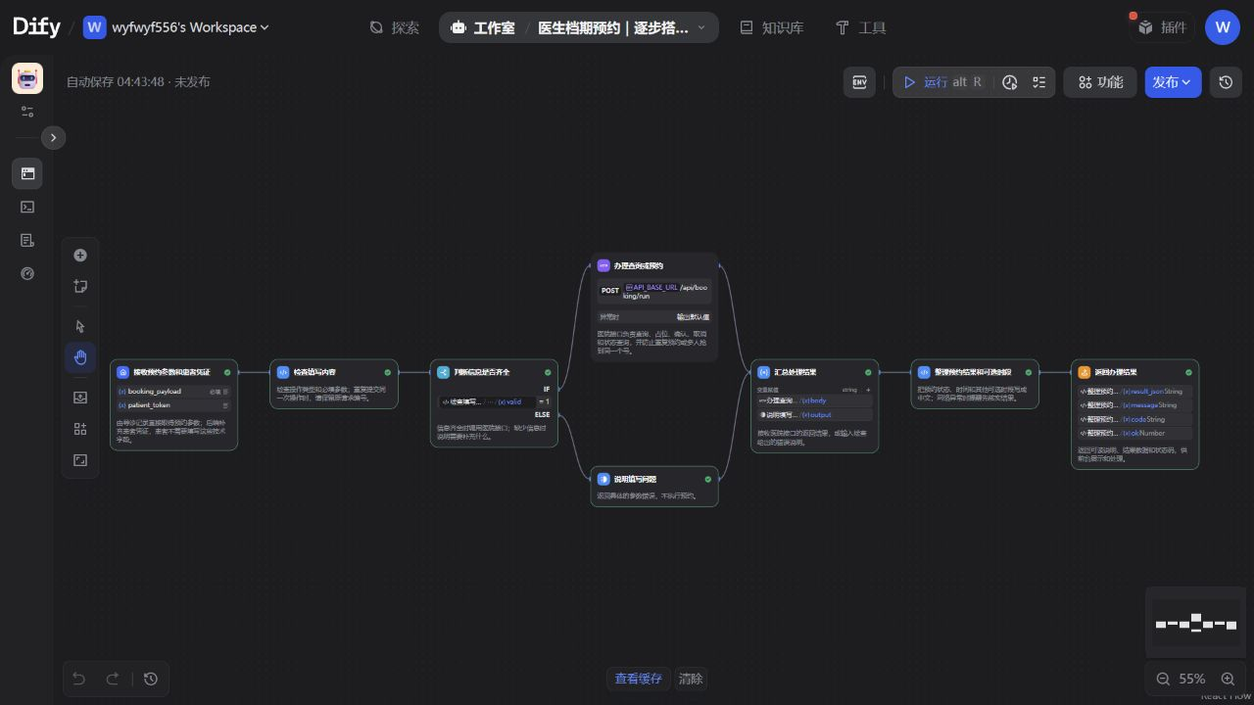
图 2 Dify 工作流全图

工作流节点总览
表中序号对应后面的搭建步骤。先建立参数校验和两条分支，再将结果合流。
序号 | 节点 | 类型 | 作用
1 | 接收预约参数和患者凭证 | 开始 | 接收预约请求和可选患者凭证。
2 | 检查填写内容 | 代码执行 | 校验输入，准备请求体或错误结果。
3 | 判断信息是否齐全 | 条件分支 | 合法请求走 IF，参数错误走 ELSE。
4 | 办理查询或预约 | HTTP 请求 | 向医院服务提交查询或预约操作。
5 | 说明填写问题 | 模板转换 | 返回参数错误，跳过医院服务。
6 | 汇总处理结果 | 变量聚合器 | 合并医院响应与参数错误输出。
7 | 整理预约结果和可选时段 | 代码执行 | 统一生成业务状态、提示和数据。
8 | 返回办理结果 | 结束 | 返回四个字段供前台处理。

创建应用并配置服务变量

准备医院服务
请讲师提供 Dify 地址。工作流容器内的服务地址通常为 http://medical-guidance:8095。

创建空白 Workflow
进入“工作室” → “创建空白应用”，明确选择“工作流”，名称填写“医生档期预约”，再点击“创建”。
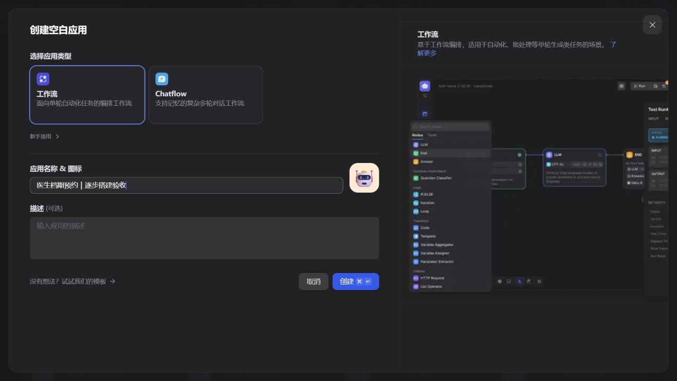
图 3 选择工作流并填写应用名称
进入编排画布后，若自动弹出选节点菜单，先按 Esc 或点击画布空白处，保留系统生成的“开始”节点。
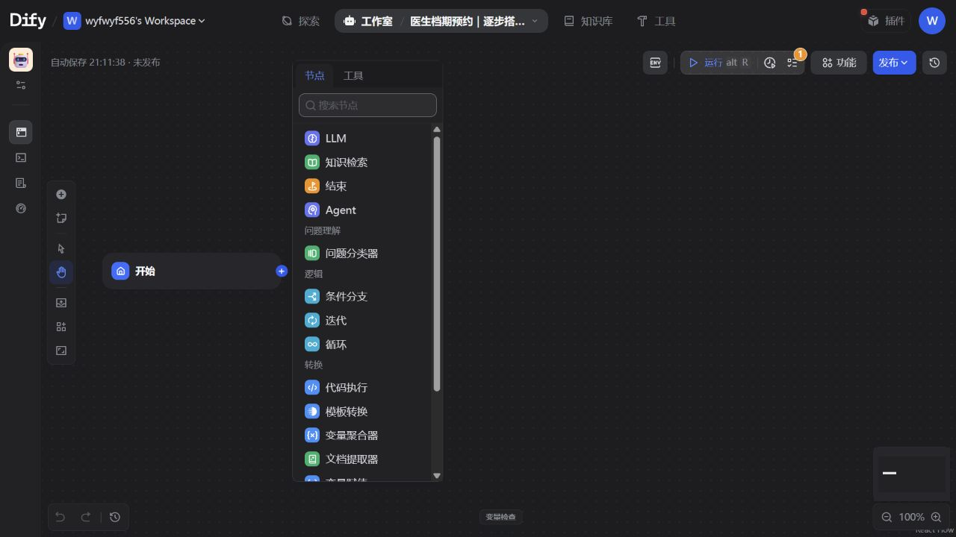
图 4 初始画布与节点菜单

创建服务地址和密钥
点击画布顶部 ENV 图标 → “添加环境变量”。分别填写下表。密钥使用讲师给出的值，截图仅展示占位值。
名称 | 类型 | 值
API_BASE_URL | String | http://medical-guidance:8095 或讲师指定地址
SERVICE_API_KEY | Secret | 讲师提供的医院服务密钥
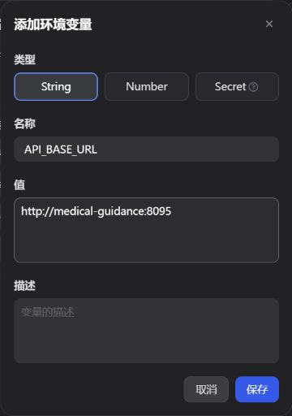
图 5 新增 String 类型的 API_BASE_URL
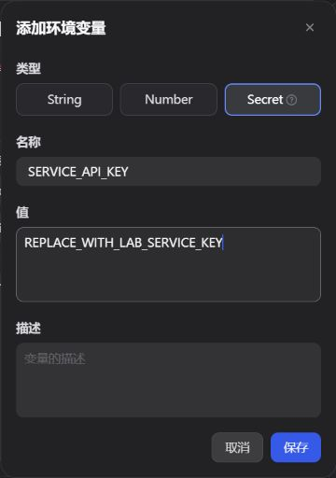
图 6 新增 Secret 类型的 SERVICE_API_KEY

逐步搭建预约工作流
从上游节点的“下一步”选择节点类型；分支节点要在正确的出口添加。遇到已创建的合流节点，从另一条分支的输出端拖线连过去。正文截图来自独立草稿逐阶段配置后的面板，部分配置通过程序写入；未逐项手动重录所有字段。

Step 1 配置接收预约参数和患者凭证
点选系统“开始”节点并改名。在“输入字段”点击加号，逐项添加两条。
变量名 | 字段类型 | 标签 | 必填／长度
booking_payload | 段落 | 预约参数（从导诊后台记录直接取得） | 必填／4096
patient_token | 段落 | 患者凭证（由后端补充） | 选填／4096
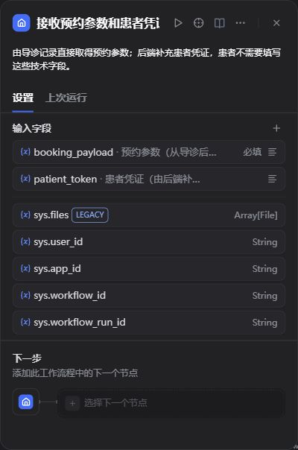
图 7 两个输入字段配置完成

Step 2 添加并配置检查填写内容
从“接收预约参数和患者凭证”后添加“代码执行”，命名为“检查填写内容”。先填输入名，再逐项选择来源。
变量名 | 类型 | 取值来源
booking_payload | String | 接收预约参数和患者凭证.booking_payload
patient_token | String | 接收预约参数和患者凭证.patient_token
语言选择 Python3。删除示例代码，粘贴“节点复制材料”中 02-检查填写内容.py 的全文。也可直接复制下方完整代码。
import json
import re
def main(action: str = "", doctor_id: str = "", slot_id: str = "", appointment_id: str = "", request_id: str = "", patient_token: str = "", booking_payload: str = "") -> dict:
if booking_payload:
try:
handover = json.loads(booking_payload)
allowed = {"action", "doctor_id", "slot_id", "appointment_id", "request_id", "patient_token"}
if not isinstance(handover, dict) or set(handover) - allowed:
raise ValueError("预约参数格式不正确")
manual = {"action": action, "doctor_id": doctor_id, "slot_id": slot_id, "appointment_id": appointment_id, "request_id": request_id}
if any(value and str(handover.get(key, value)) != value for key, value in manual.items()):
raise ValueError("预约参数和手工填写的内容不一致")
action = str(handover.get("action") or action or "")
doctor_id = str(handover.get("doctor_id") or doctor_id or "")
slot_id = str(handover.get("slot_id") or slot_id or "")
appointment_id = str(handover.get("appointment_id") or appointment_id or "")
request_id = str(handover.get("request_id") or request_id or "")
embedded_token = str(handover.get("patient_token") or "")
if patient_token and embedded_token and patient_token != embedded_token:
raise ValueError("患者凭证不一致")
patient_token = patient_token or embedded_token
except (ValueError, TypeError):
return {"valid": 0, "body": "{}", "error_json": json.dumps({"ok": False, "code": "INVALID_INPUT", "message": "预约参数格式不正确或与手工输入不一致。"}, ensure_ascii=False), "action": "", "request_id": ""}
actions = {"query", "hold", "confirm", "cancel", "status", "list"}
error = ""
if action not in actions:
error = "请选择查询档期、申请占位、确认预约、取消预约、查询状态或查看我的预约（对应query、hold、confirm、cancel、status、list）。"
elif action != "query" and not patient_token:
error = "请填写后端生成的患者凭证（patient_token）。"
elif action in {"hold", "confirm", "cancel"} and not re.fullmatch(r"[A-Za-z0-9_-]{1,80}", request_id or ""):
error = "请填写本次操作的请求编号（request_id）。如果是重试，请使用上次的编号。"
elif action == "hold" and not slot_id:
error = "请填写要预约的时段编号（slot_id），可先查询医生档期获取。"
elif action in {"confirm", "cancel"} and not appointment_id:
error = "请填写预约编号（appointment_id），可从占位结果中获取。"
elif action == "status" and not appointment_id and not request_id:
error = "请填写预约编号（appointment_id）或上次操作的请求编号（request_id）。"
elif doctor_id and not re.fullmatch(r"\d{1,5}", doctor_id):
error = "医生编号（doctor_id）请只填数字，例如2。"
payload = {"action": action, "doctor_id": int(doctor_id or 0) if not error else 0, "slot_id": slot_id or "", "appointment_id": appointment_id or "", "request_id": request_id or "", "patient_token": patient_token or ""}
return {"valid": 0 if error else 1, "body": json.dumps(payload, ensure_ascii=False), "error_json": json.dumps({"ok": False, "code": "INVALID_INPUT", "message": error}, ensure_ascii=False), "action": action, "request_id": request_id}
在“输出变量”逐项新增名称和类型，删除默认的 result 字段（如果仍存在）。
输出名称 | 类型
action | String
body | String
error_json | String
request_id | String
valid | Number
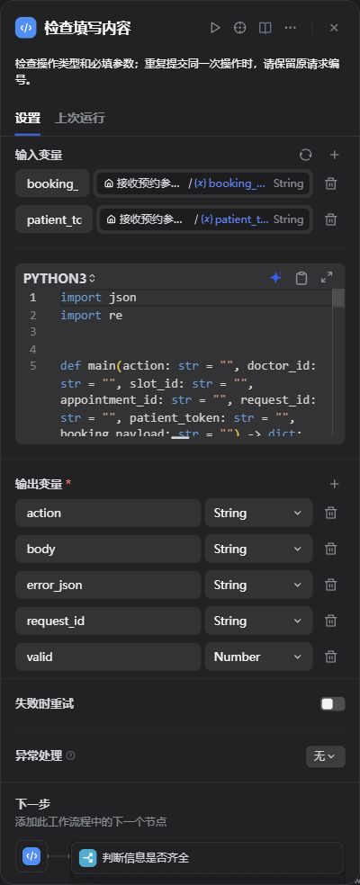
图 8 检查填写内容：输入、Python3 代码和输出配置

Step 3 添加并配置判断信息是否齐全
在“检查填写内容”后添加“条件分支”。在 IF 点击“添加条件”，选择“检查填写内容.valid”，比较符选 =，值填 1。ELSE 不加条件。
分支 | 取值来源 | 比较 | 值 | 接入节点
IF | 检查填写内容.valid | = | 1 | 办理查询或预约
ELSE | 不设条件 | — | — | 说明填写问题
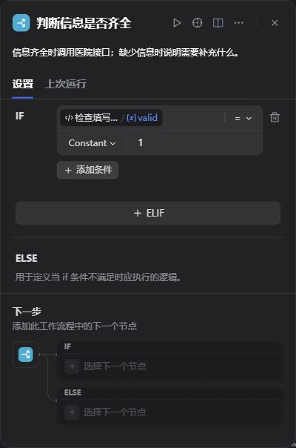
图 9 数值比较和 ELSE 出口

Step 4 添加并配置办理查询或预约
从“判断信息是否齐全”的 IF 出口添加“HTTP 请求”。方法选 POST；地址、请求头和请求体按下方配置。用变量选择器插入方括号注明的来源，不要把说明当作文本粘贴。
配置项 | 配置值
请求方法 | POST
URL | 〔环境变量.API_BASE_URL〕/api/booking/run
请求头：Content-Type | application/json
请求头：X-Service-Key | 〔环境变量.SERVICE_API_KEY〕
请求体 | JSON，插入〔检查填写内容.body〕
鉴权选“无”，不启用自动重试。连接／读取／写入超时分别设为 3／15／15 秒。“异常处理”选“输出默认值”，body 类型为 String，值复制如下。
{"ok": false, "code": "TRANSPORT_UNKNOWN", "message": "暂时连接不上医院服务。如果刚才提交了预约或取消，请先用原请求编号查一下结果，再决定是否重试。"}
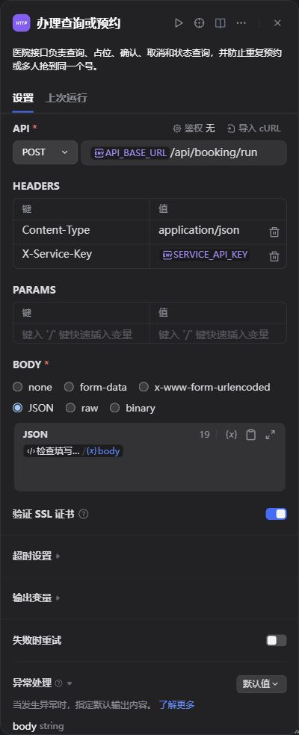
图 10 HTTP 请求的方法、URL、请求头和请求体配置区
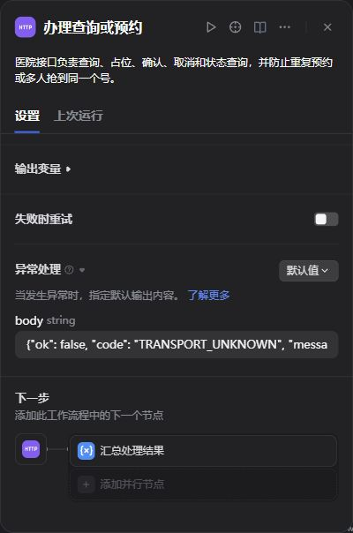
图 11 HTTP 异常处理：关闭重试并输出默认值

Step 5 添加并配置说明填写问题
从“判断信息是否齐全”的 ELSE 出口添加“模板转换”。把 error 绑定到校验节点的错误 JSON。
变量名 | 类型 | 取值来源
error | String | 检查填写内容.error_json
{{ error }}
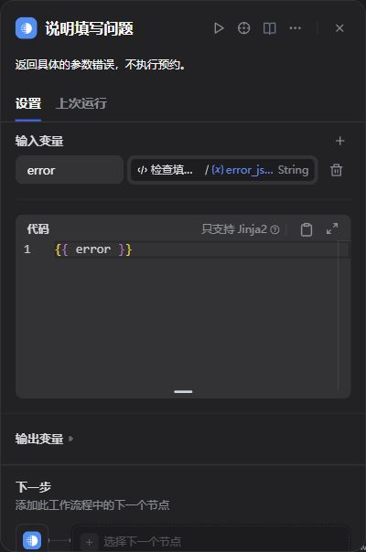
图 12 错误输入绑定与模板编辑区

Step 6 添加并配置汇总处理结果
在“办理查询或预约”之后添加“变量聚合器”，再把“说明填写问题”的输出端连到同一聚合器。关闭分组；两项都选 String，输出为 output。
办理查询或预约.body
说明填写问题.output
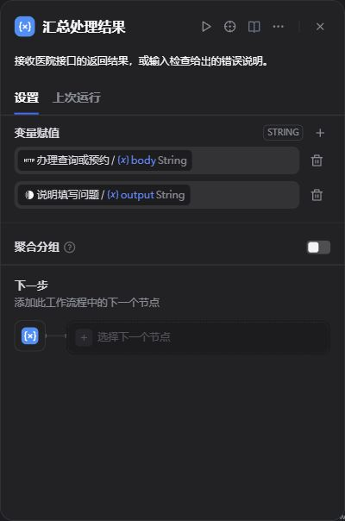
图 13 聚合医院响应和参数错误输出

Step 7 添加并配置整理预约结果和可选时段
从“汇总处理结果”后添加“代码执行”，命名为“整理预约结果和可选时段”。先填输入名，再逐项选择来源。
变量名 | 类型 | 取值来源
body | String | 汇总处理结果.output
action | String | 检查填写内容.action
request_id | String | 检查填写内容.request_id
语言选择 Python3。删除示例代码，粘贴“节点复制材料”中 07-整理预约结果和可选时段.py 的全文。也可直接复制下方完整代码。
import json
from datetime import datetime, timedelta, timezone
STATUS_NAMES = {"held": "等待确认", "confirmed": "预约成功", "cancelled": "已取消", "expired": "保留已过期"}
def readable_time(value: str) -> str:
try:
moment = datetime.fromisoformat(value).astimezone(timezone(timedelta(hours=8)))
return f"{moment.month}月{moment.day}日{moment:%H:%M}"
except (ValueError, TypeError):
return "时间待核实"
def main(body: str, action: str, request_id: str) -> dict:
try:
result = json.loads(body)
if not isinstance(result, dict) or "ok" not in result or "code" not in result:
raise ValueError("结果格式不完整")
except (ValueError, TypeError):
result = {"ok": False, "code": "RESULT_UNKNOWN", "message": "正在核实办理结果，请勿重复提交。"}
result.update(schema_version="2.0", action=action, request_id=request_id)
if result["code"] in ["TRANSPORT_UNKNOWN", "RESULT_UNKNOWN", "RETRYABLE_DB_BUSY"]:
result["outcome_unknown"] = True
result["next_action"] = "status" if action in ["hold", "confirm", "cancel"] else "retry"
result["message"] = "正在核实办理结果，请勿重复提交。"
messages = {"HELD": "已为您保留号源，请在3分钟内确认。", "CONFIRMED": "预约成功。", "CANCELLED": "预约已取消。", "ALREADY_RELEASED": "该预约已释放。", "HOLD_EXPIRED": "保留时间已过，预约尚未成功，请重新选择。", "SLOT_TAKEN": "这个时段已约满，请选择其他时段。", "PATIENT_TIME_CONFLICT": "这个时间与您的其他预约冲突，请换个时间。", "EXISTING_APPOINTMENT": "您已保留或预约这个时段，不需要重复提交。"}
message = messages.get(result["code"], str(result.get("message", "")))
appointment = result.get("appointment")
if appointment:
message += f"\n{readable_time(appointment['starts_at'])}，{appointment['doctor_name']}，{appointment['hospital_name']}。"
if result["code"] == "APPOINTMENT_STATUS":
message += "\n当前状态：" + STATUS_NAMES.get(appointment["status"], "待核实") + "。"
if appointment["status"] == "held":
message += "\n请在" + readable_time(appointment["expires_at"]) + "前确认。"
if result.get("alternatives"):
message += "\n还可选择：\n" + "\n".join(f"{index}. {readable_time(slot['starts_at'])}，{slot['doctor_name']}" for index, slot in enumerate(result["alternatives"][:3], 1))
if result.get("code") == "SLOTS":
message = "已查到可预约时段，请选择医生和时间。" if result.get("slots") else "暂时没有可预约时段，请换个日期或医生。"
if result.get("code") == "APPOINTMENTS":
message = "您的预约：\n" + "\n".join(f"{readable_time(item['starts_at'])}，{item['doctor_name']}，{STATUS_NAMES.get(item['status'], '待核实')}" for item in result.get("appointments", [])[:5]) if result.get("appointments") else "您目前没有预约记录。"
return {"result_json": json.dumps(result, ensure_ascii=False), "message": message, "code": str(result["code"]), "ok": 1 if result["ok"] else 0}
在“输出变量”逐项新增名称和类型，删除默认的 result 字段（如果仍存在）。
输出名称 | 类型
code | String
message | String
ok | Number
result_json | String
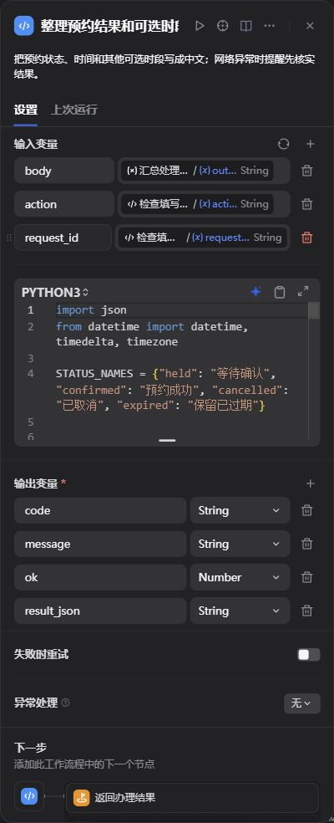
图 14 整理预约结果和可选时段：输入、Python3 代码和输出配置

Step 8 添加并配置返回办理结果
从“整理预约结果和可选时段”后添加“结束”。点击输出区加号，依次配置下表。
字段 | 类型 | 取值来源
result_json | String | 整理预约结果和可选时段.result_json
message | String | 整理预约结果和可选时段.message
code | String | 整理预约结果和可选时段.code
ok | Number | 整理预约结果和可选时段.ok
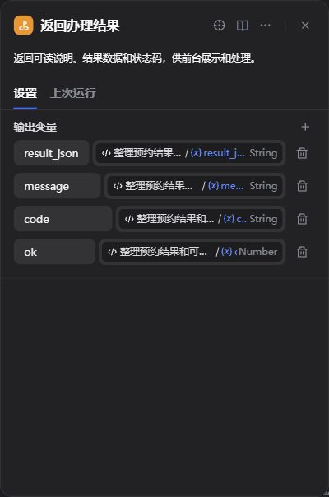
图 15 四项结束输出配置完成

运行测试并验收

验证参数错误分支
点击“运行”，将下面的 JSON 填入“预约参数”，患者凭证留空，点击“开始运行”。
{"action":"not_supported"}
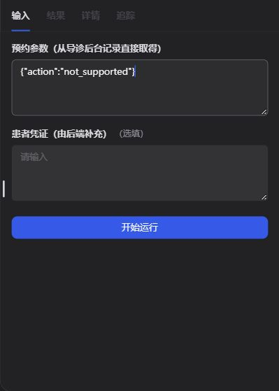
图 16 在运行表单填入参数错误用例
打开“结果”，核对 code 为 INVALID_INPUT、ok 为 0。再查看“追踪”，确认错误分支运行且医院 HTTP 节点没有执行。
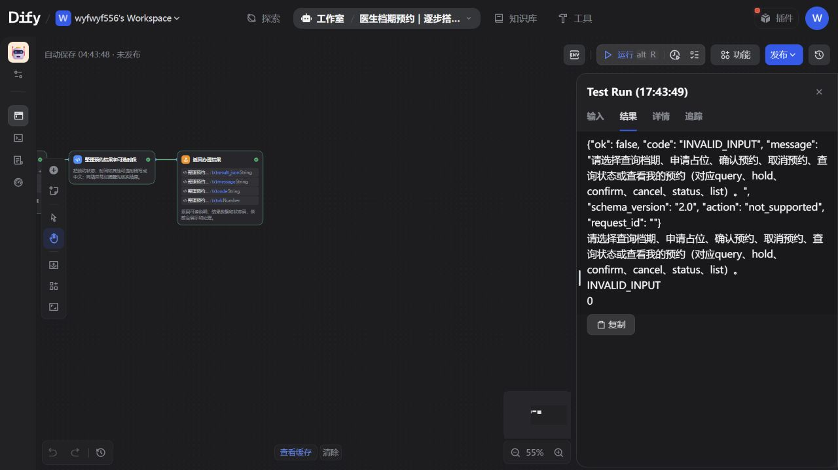
图 17 独立验收应用返回 INVALID_INPUT

验证查询与预约状态
换入有效服务密钥后，用实际医生编号查询，患者凭证可留空。查询应返回可用号源，不产生预约。若医生无号，换医院目录中的有效医生编号。
{"action":"query","doctor_id":"2"}
下列用例需要讲师发放的测试患者令牌和查询返回的实际 slot_id。依次运行：提交占位应返回 HELD；180 秒内确认应返回 CONFIRMED；实验结束取消应返回 CANCELLED。确认和取消各用新的请求编号；同一次动作重试沿用原编号。
{"action":"hold","slot_id":"<实际时段>","request_id":"<占位编号>"}
{"action":"confirm","appointment_id":"<实际预约编号>","request_id":"<确认编号>"}
{"action":"cancel","appointment_id":"<实际预约编号>","request_id":"<取消编号>"}
每行是一次独立运行的预约参数。把同一个测试患者令牌填入“患者凭证”。只在服务返回 CONFIRMED 时显示正式预约成功；HELD 只是暂时保留。
本独立草稿已实测参数错误分支。查询和预约事务的截图与验证结果不从原应用借用；此处作为学员接入真实实验凭据后的验收任务。

